DERS PLANI
(3. Hafta: 1-5 Ekim 2018)
DERS: | Fen Bilimleri | SINIF: | 7
ÖĞRENME ALANI: | Dünya Ve Evren
ÜNİTE: | 1. Ünite: Güneş Sistemi Ve Ötesi
KONU: | Gök Cisimleri
KAZANIMLAR | F.7.1.2.1. Yıldız oluşum sürecinin farkına varır.  a. Bulutsu kavramına değinilir.  b. Bulutsu örnekleri verilir.  c. Karadelik kavramına değinilir.  F.7.1.2.2. Yıldız kavramını açıklar.  a. Yıldız çeşitlerine değinilir.  b. Dünya'dan bakıldığı şekliyle görülen yıldız gruplarının, isimlendirmesi olan takımyıldızlara değinilir.  c. Gök cisimleri arası uzaklığın ışık yılı cinsinden ifade edildiğine değinilir.
ARAÇ-GEREÇ: | Ders Kitabı, EBA
SÜRE: | 4 ders saati
İŞLENİŞ : (5E Modeli)
Konulara başlamadan hazırlık amacı ile öğrencilere ünite giriş sayfaları incelettirilir. Merak uyandırmak ve ön bilgileri ortaya çıkarmak için konu girişinde yer alan “Hazırlık Çalışmaları” soruları sorulur.
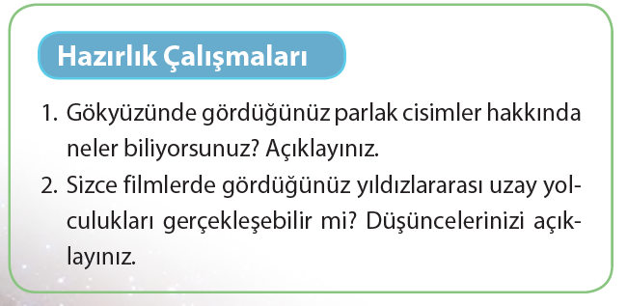
- Giriş (Engage) (Motivasyon – Dikkat Çekme – Ön bilgileri harekete geçirme)
- Anahtar Kavramlar: Yıldız, takımyıldız
Öğrencilerden anahtar kavramları okumaları ve bu kavramlarla ilgili tahminde bulunmaları istenir. Öğrencilere konu sonunda bu kavramlara tekrar dönüleceği hatırlatılır.
Mevcut işlenişe dâhil edilecek e-materyaller:
Bu bölümde etkileşimli tahtadan gök cisimleri içeren bir görsel materyal açılır.
- Keşfetme (Explore)
Mevcut İşleniş:
Bu bölümde öğrencilerin imkânlar ölçüsünde ders kitabındaki “ Takımyıldız Modeli Oluşturalım” isimli etkinliği yapmaları beklenmektedir. Etkinlik sonunda öğrencilerin;
◊ Hangi takımyıldız modelini oluşturdunuz?
◊ Sınıfta yaptığınız takımyıldız modellerini karşılaştırınız. Sorularını cevaplamaları beklenmektedir.
Mevcut işlenişe dâhil edilecek e-materyaller:
Mevcut işlenişteki etkinlikler öğrenci tarafından yapılacaktır.
- Açıklama (Explain)
Mevcut İşleniş:
Bu bölümde ders kitabında yer alan konuyla ilgili aşağıdaki bilgiler öğrencilere aktarılacaktır.
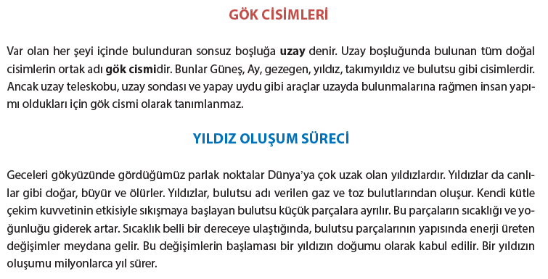
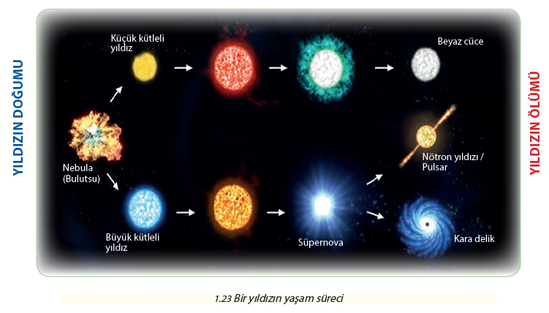
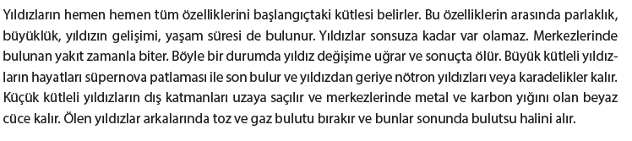
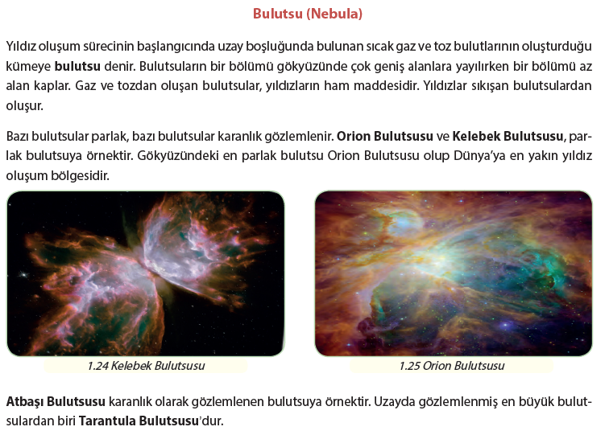
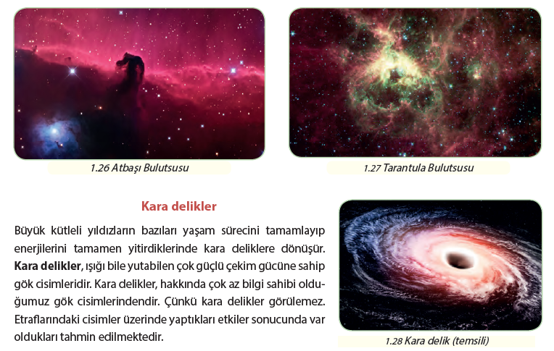
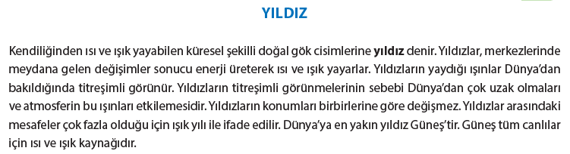
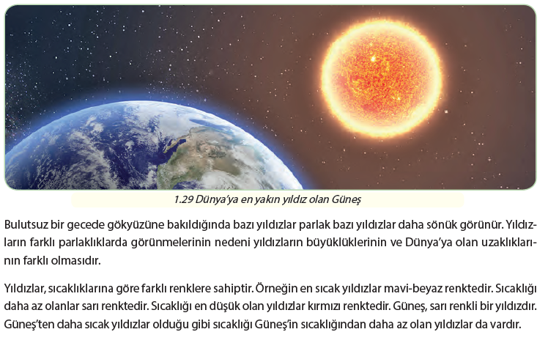
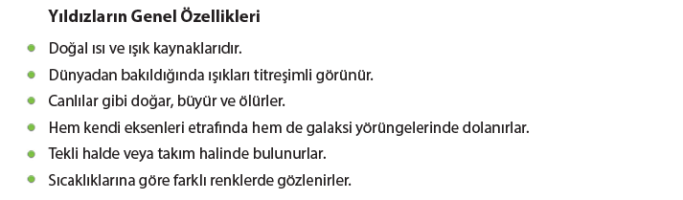
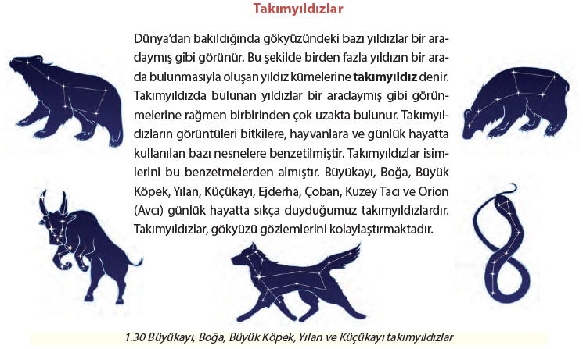
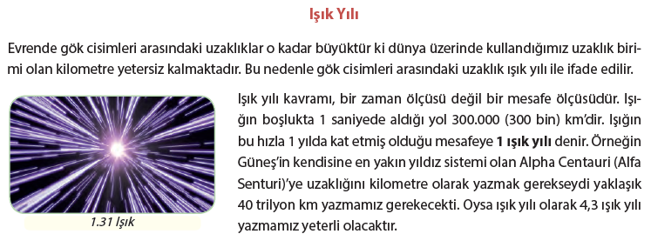
Mevcut işlenişe dâhil edilecek e-materyaller:
EBA Ders’te 7. Sınıf Konularında yer alan konuyla ilgili e-materyaller izletilir.
- Derinleştirme (Ayrıntıya Girme) (Elaborate)
Mevcut İşleniş:
Bu bölümde öğrencilere konu içerisinde yer alan Seher Yıldızı Ve Kutup Yıldızı ile ilgili bilgilerin verildiği bölümler okutulacaktır.
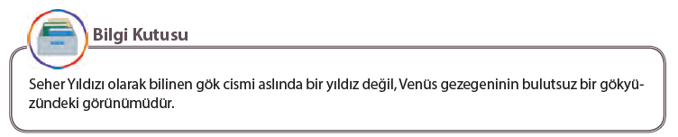
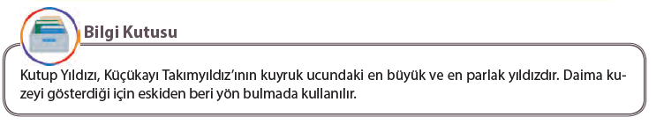
Mevcut işlenişe dâhil edilecek e-materyaller:
EBA Ders’te 7. Sınıf Konularında yer alan konuyla ilgili e-materyallerde yer alan bölüm izletilir.
- Değerlendirme(Evaluate)
Mevcut İşleniş:
“Sıra Sizde” bölümündeki sorular sorularak öğrenciler tarafından tartışılması sağlanır.
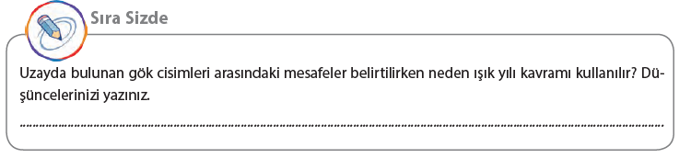
Mevcut işlenişe dâhil edilecek e-materyaller:
EBA Ders’te 7. Sınıf Konularında yer alan ilgili alıştırmalar yaptırılacaktır.
Konu Biterken
Bir sonraki derse hazırlık amacıyla öğrencilerden Galaksiler konusunu incelemeleri istenecektir.

……………………………………………… | ………………………………………
Fen Bilimleri Öğretmeni | Okul Müdürü
www.FenEhli.com

